06.02.09 - 18.02.09
Отдых в лучшем отеле курорта Нуса Дуа на о.Бали
Тел. 925-51-36
12 дней/11 ночей
УНИКАЛЬНОЕ ПРЕДЛОЖЕНИЕ!
В подарок 1 процедура в SPA-центре отеля и ужин в ресторане L’Ermitage
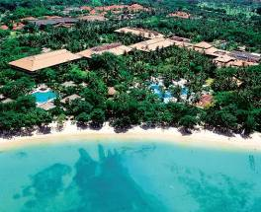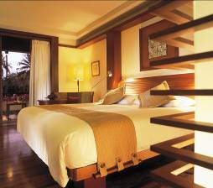
MELIA BALI 5*/ BB
В стоимость входит:
Тип номера | DBL | SNGL | Доп.кровать
Тип номера | DBL | SNGL | Взр | Реб (до 12 лет)
SUPERIOR | 1609 | 1980 | 1490 | 1318
- Перелет регулярным рейсом а/к «Трансаэро» Москва – Денпасар - Москва в эконом-классе (доплата за бизнес класс 1100$)
- Индивидуальный трансфер аэропорт – отель – аэропорт с русскоговорящим гидом
- Проживание в отеле с указанным типом питания
- Медицинская страховка

Примечание:
Стоимость условно в долларах США. Оплата по внутреннему курсу компании.
ЗАЯВКУ ВЫ МОЖЕТЕ ПРИСЛАТЬ НА order@niagarra.ru

